Муниципальное бюджетное дошкольное образовательное учреждение
Центр развития ребенка - детский сад № 5 «Мир детства»
(структурное подразделение Бондаренко 25)

Консультация для родителей на тему:
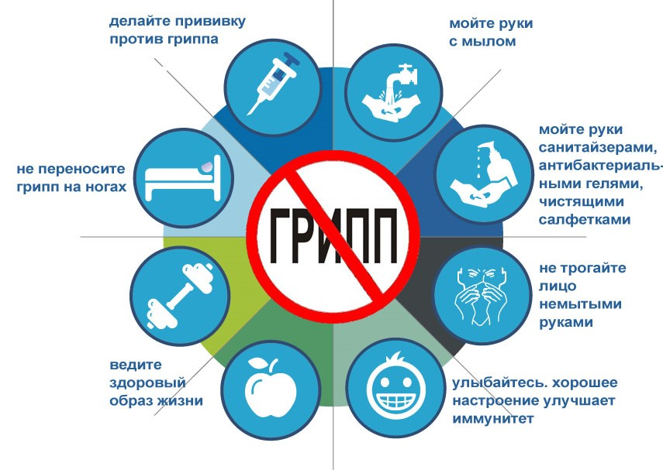
«Профилактика инфекционных заболеваний в связи с прогнозируемыми сезонными эпидемическим подъёмом заболеваемости гриппом, ОРВИ, другими заболеваниями, в том числе внебольничной пневмонией, энтеровирусной инфекцией, ОКИ с учетом представителей Роспотребнадзора»

Составила: воспитатель Венёва С.А.
После окончания летнего периода в начале нового учебного года ежегодно отмечается сезонный подъем заболеваемости острыми респираторными вирусными инфекциями (ОРВИ) и гриппом.
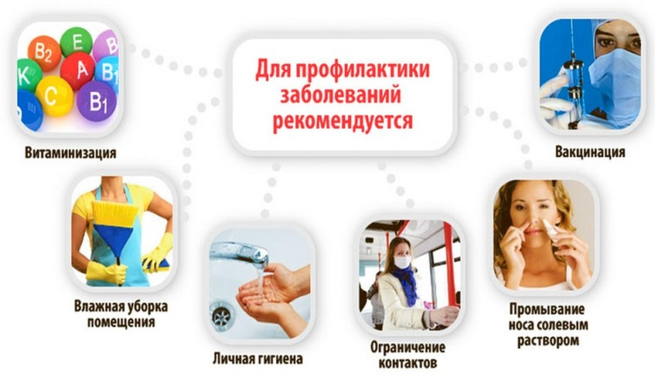
Самое большое испытание для родителей – это болезнь их ребенка. Поэтому самое важное для любой семьи сохранение и укрепление здоровья их малыша. Простуда – незваный, неприятный и нежелательный гость, который приходит каждый год к детям и взрослым. Но детскому неокрепшему организму гораздо труднее справляться с недугом, поэтому детям случается болеть гораздо чаще, чем взрослым, порой даже по нескольку раз в месяц. Своевременная профилактика простудных заболеваний не только не позволит малышу заболеть вновь, но и исключит риск хронических болезней.
Мероприятия по профилактике гриппа и ОРВИ в дошкольных учреждениях должны проводиться постоянно, а не только в период пандемии гриппа. Во время эпидемического подъема гриппа основное внимание необходимо уделять изоляции больных детей и персонала. До начала подъема заболеваемости необходимо обеспечить замещение ключевых должностей (например, медсестер), на случай их заболевания. Особое внимание следует уделять профилактике гриппа у детей и персонала, подверженных высокому риску возникновения осложнений при гриппе (больных хроническими заболеваниями органов дыхания, сердечно - сосудистыми и другими хроническими заболеваниями).
Лица с признаками гриппоподобных заболеваний не допускаются в ДОУ, по меньшей мере, в течение 24 часов после нормализации температуры, без использования жаропонижающих лекарственных препаратов.
Для профилактики ОРВИ нужно учитывать следующее: приемом витаминов ограничиваться не стоит, хотя это тоже необходимо. Для начала тщательно осмотрите комнату ребенка, если заметите пыль, немедленно вытрите ее. Мягкие игрушки тоже придется убрать. Они являются мощнейшим пылесборником. В пыли инфекция и бактерии чувствуют себя очень комфортно. А еще вы убережете своего ребенка от развития аллергических реакций.
Следующий шаг в исследовании детской комнаты: проверьте температуру. Комфортная температура для человека 21-23 градуса. Но одной температуры недостаточно. Влажность воздуха – также является важным пунктом в здоровье ребенка.
Не забывайте проветривать детскую комнату. Свежий и влажный уличный воздух активно борется с вирусами и болезнетворными бактериями, а также не дает пересыхать слизистым оболочкам носа. Также увлажнить воздух в помещении, можно положив на батарею влажное полотенце. Также в магазинах можно приобрести специальные увлажнители воздуха.
Немаловажно соблюдать режим дня и гигиену. Без них профилактика гриппа и ОРВИ невозможна.
В сезон эпидемии простудных заболеваний также полезны в профилактике гриппа и простуды эфирные масла. Профилактика маслами эффективна и безопасна. Распыление в комнате эфирных масел не только создает приятный запах, но и обеззараживает воздух. Кроме того, они благотворно влияют на психологическое состояние ребенка, создавая успокаивающий эффект.
Не нужно забывать и про прогулки на свежем воздухе. Они также помогают укреплению организма. Не стоит бояться холодов и морозов. Каждый день выходите с ребенком на прогулку.
Вакцинация - наиболее эффективная мера борьбы с гриппом.
Введение в организм вакцины не может вызвать заболевание, но путем выработки защитных антител стимулирует иммунную систему для борьбы с инфекцией. Противогриппозные вакцины безопасны и обладают высокой эффективностью с точки зрения профилактики гриппа и развития осложнений. Вакцинация снижает частоту заболеваемости гриппом в среднем в 2 раза, у привитых в случае их заболевания оно протекает легче и не приводит к развитию осложнений.
Вакцины нового поколения разрешено применять как у взрослых, так и у детей. Вакцины подтвердили свою высокую результативность и отличную переносимость. Это особенно важно для детей с хроническими заболеваниями органов дыхания, сердечно-сосудистой системы, патологией центральной нервной системы.
Прививку против гриппа лучше проводить осенью перед началом гриппозного сезона, чтобы у человека выработался иммунитет. В среднем для обеспечения надежной защиты от гриппа требуется 2-3 недели, а ослабленным людям - 1 – 1,5 месяца.
Прививка, сделанная в прошлом году, не защитит от гриппа, так как приобретенный иммунитет непродолжителен.
В настоящее время в России зарегистрированы и разрешены к применению различные препараты живых и инактивированных гриппозных вакцин.
Внебольничная пневмония — воспалительное заболевание легких, которое возникает вне условий стационара (больницы) или выявляется в первые двое суток после госпитализации. Эта разновидность пневмонии также называется домашней или амбулаторной.
Профилактика внебольничной пневмонии:
1. Соблюдайте гигиену рук. Мойте руки водой с мылом как можно чаще, особенно после кашля или чихания. Также эффективными являются средства для обработки рук на основе спирта.
2. Прикрывайте рот и нос бумажной салфеткой во время кашля или чихания. Если у вас нет салфетки, при кашле или чихании прикрывайтесь локтем или плечом, а не руками.
3. Оставайтесь дома, если вы или ваш ребенок переболели, в течение, по крайней мере, 24 часов после того, как температура спала или исчезли её симптомы (и больной при этом не принимал жаропонижающих средств). Для предотвращения распространения вируса заболевший ребенок должен оставаться дома.
4. Все члены семьи должны сделать прививку от сезонного гриппа, как только поступит соответствующая вакцина.
5. При первых признаках респираторного заболевания необходимо обратиться к врачу.

Об эпидемиологической ситуации по заболеваемости внебольничными пневмониями
24.11.2017
Управление Роспотребнадзора по Тульской области информирует, что эпидемиологическая ситуация по внебольничным пневмониям за 10 месяцев 2017 года стабильная - всего зарегистрировано 4836 случаев заболевания (показатель 322 на 100 тыс. населения), что на 10% ниже аналогичного периода прошлого года (5409 сл., показатель 359 на 100 тыс. населения).
В возрастной структуре заболевших преобладает взрослое население, среди детей до 17 зарегистрировано 1169 случаев (457 на 100 тыс.), что на 2% ниже 2016 года (1148 случаев, показатель 468) и на 17% ниже среднемноголетнего уровня (1334 случая, показатель 553).
Вместе с тем, отмечается подъем заболеваемости внебольничными пневмониями среди детей школьного возраста, в связи, с чем в соответствии с требованиями санитарных правил СП 3.1.2.3116-13 «Профилактика внебольничных пневмоний» и региональными нормативно-правовыми актами решением руководителя образовательной организации в ряде случаев может проводиться разобщение детей (приостановление учебного процесса).
Основной мерой предупреждения формирования очагов внебольничной пневмонии в детских образовательных учреждениях остается активное выявление детей с симптомами заболевания на «утренних фильтрах» и своевременное их отстранение от учебного процесса.

Уважаемые родители
при появлении первых симптомов заболевания необходимо оставить ребенка дома и обратиться за медицинской помощью.
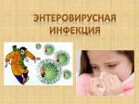
Энтеровирусная инфекция – инфекционное заболевание, вызываемое определенным видом вируса. Энтеровирус входит в группу кишечных вирусов. Имеет много разновидностей (серотипов). Они способны поражать многие ткани и органы человека (центральная нервная система, сердце, легкие, печень, почки и др.) и это определяет значительное клиническое многообразие вызываемых ими заболеваний.
Заболевание носит сезонный характер, вспышки возникают в весеннее-летний и летнее-осенний периоды. Заражение происходит через воду, продукты питания, а также испражнения больного, через мельчайшие капельки слюны и мокроты при кашле и чихании. Очень часто заражение происходит при купании в открытых водоемах.
Специфического лечения энтеровирусной инфекции не существует. Лечение проводят в домашних условиях, госпитализация показана при наличии поражения нервной системы, сердца, высокой температуры, которая долго не поддается снижению при использовании жаропонижающих средств. Ребенку показан постельный режим на весь период повышения температуры тела.
Питание должно быть легким, богатым белками. Необходимо достаточное количество жидкости: кипяченая вода, минеральная вода без газов, компоты, соки, морсы.
Дети изолируются на весь период заболевания. В детском коллективе могут находиться после исчезновения всех симптомов заболевания.

Профилактика энтеровирусной инфекции
Для профилактики необходимо соблюдение правил личной гигиены: мыть руки после посещения туалета, прогулки на улице, пить только кипяченую воду или воду из заводской бутылки, недопустимо использование для питья ребенка воды из открытого источника (река, озеро).
Специфической вакцины против энтеровирусной инфекции не существует, так как в окружающей среде присутствует большое количество серотипов этих вирусов. Однако в Европе часто используют вакцины, содержащие наиболее часто встречающиеся энтеровирусные инфекции (Коксаки А-9, В-1, ЕСНО -6). Использование таких вакцин снижает риск заболеваемости у детей энтеровирусными инфекциями.
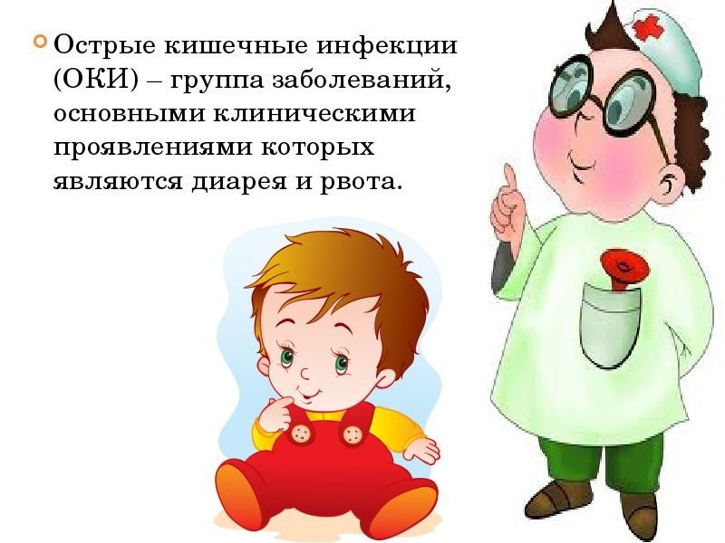
Острые кишечные инфекции (ОКИ) - это группа инфекций, характеризующихся фекально - оральным механизмом передачи, локализацией возбудителей в кишечнике человека, многократным жидким стулом, тошнотой, рвотой, повышением температуры тела. Сегодня все чаще дети и взрослые заболевают кишечными инфекциями, причинами которых являются вирусы (норовирусы, ротавирусы, астровирусы, коронавирусы и др.). К острым кишечным инфекциям относятся: дизентерия, сальмонеллез, гастроэнтерит, вирусный гепатит А, пищевые токсикоинфекции, брюшной тиф и паратифы. В последние годы возросла роль вирусов в возникновении острых кишечных инфекций: ротавирусный гастроэнтерит, инфекция норволк-вирусная (эпидемический вирусный гастроэнтерит) в народе известные как «кишечный грипп, ОРВИ с кишечным синдромом».
Распространение кишечных инфекций можно предупредить. Эксперты Всемирной Организации Здравоохранения разработали десять «золотых» заповедей для предотвращения кишечных инфекций:
1. Выбор безопасных пищевых продуктов.
2. Тщательное приготовление пищи.
3. Употреблять пищу по возможности сразу после приготовления.
4. Тщательно хранить пищевые продукты.
5. Тщательно подогревать приготовленную заранее пищу.
6. Не допускать контакта между сырыми и готовыми пищевыми продуктами.
7. Часто мыть руки.
8. Содержать кухню в чистоте.
9. Защищать пищу от насекомых, грызунов и других животных.
10. Использовать качественную, чистую воду.
Соблюдение этих простых правил поможет Вам избежать многих проблем со здоровьем, уберечься от заболеваний острыми кишечными инфекциями.

О ситуации по заболеваемости гриппом и ОРВИ и ходе иммунизации населения Тульской области
13.11.2017
На 45 неделе в Тульской области отмечается низкая заболеваемость ОРВИ. За неделю зарегистрировано 4977 случаев заболеваний ОРВИ, что ниже эпидемического порога на 29,4%. По результатам лабораторного мониторинга заболеваемость обусловлена циркуляцией вирусов не гриппозной этиологии.
По итогам прошедшей недели против гриппа привито 624548 человек, что составляет 41,7% от численности населения области, в т.ч. более 11 тысяч человек привито за счет других источников финансирования.
Ситуация находится на контроле Управления Роспотребнадзора по Тульской области.
По вопросам профилактики гриппа и ОРВИ консультацию можно получить в отделе эпиднадзора Управления Роспотребнадзора по Тульской области по телефонам 37-33-25, 37-07-06.

Здоровый образ жизни – залог гармоничного развития вашего ребенка. Будьте здоровы!

